法務部矯正署高雄戒治所愛滋病防治活動照片
活動名稱：新收戒治人愛滋影片宣導
日 期：100年01月25日10：30～11：30
地 點：孝舍
對 象：戒治人20名
新收戒治人愛滋宣導活動
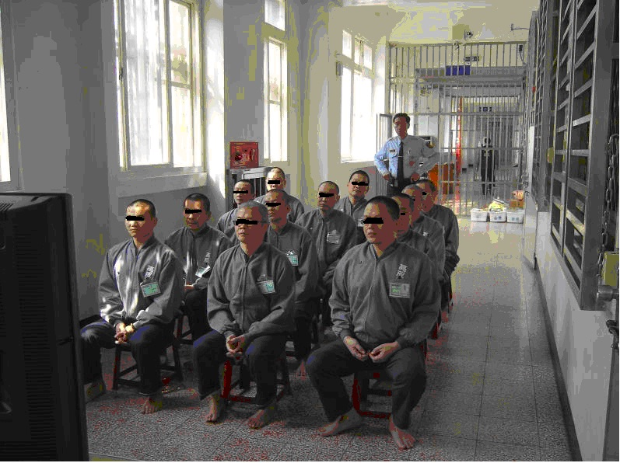
新收戒治人愛滋宣導活動
